Actividades Sugeridas
OBJETIVOS DE APRENDIZAJE OA_14-OA_15-OA_16 | DESCRIPCIÓN DE LA ACTIVIDAD
Conocer, proponer, aplicar y explicar la importancia de algunas normas necesarias para:  › cuidarse, cuidar a otros y evitar situaciones de riesgo  › organizar un ambiente propicio al aprendizaje y acogedor para todos  › cuidar el patrimonio y el medioambiente  Identificar la labor que cumplen, en beneficio de la comunidad, algunos servicios y las personas que trabajen en ellos, incluyendo los medios de transporte y de comunicación, y el mercado, y algunas instituciones encargadas de proteger nuestro patrimonio cultural y natural.  Practicar y proponer acciones para cuidar y respetar los espacios públicos dentro y fuera de la escuela, reconociendo que pertenecen y benefician a todos y que, por lo tanto, su cuidado es responsabilidad de todos los miembros de la comunidad.  PENSAMIENTO CRÍTICO Formular opiniones justificadas. (OA g) | Medios de transporte y comunicación en Chile  19.  El docente solicita a sus estudiantes ejemplos de medios de transporte y hace un listado con ellos. Pide a sus estudiantes que los clasifiquen en tres grupos: terrestres, acuáticos y aéreos. Luego:  › Frente a diferentes situaciones en que se requiere trasladar personas, cargas o correspondencia entre lugares, los estudiantes identifican cuál sería el o los medios de transporte más adecuados para cada caso, completando una tabla similar a la siguiente.  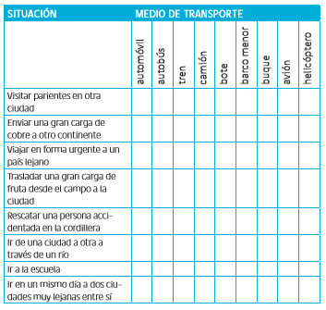  › Comparan los distintos medios de transporte señalando semejanzas y diferencias entre sus usos y las ventajas y desventajas que presentan para diferentes situaciones.  › Analizan la relevancia de los medios de transporte para el comercio y la distribución.  › Finalmente, para cerrar la actividad, el docente guía a los estudiantes a inferir la importancia de los medios de transporte para la comunidad.

